Benodigde materialen  
We nemen als voorbeeld de afmetingen die geschikt zijn voor een koolmeesje. Je kunt alle wanden uit één plank van 15 cm breed halen. Plankdikte 20 mm. Het dak staat onder een hoek, zodat de regen er gemakkelijk afloopt.

* 
* [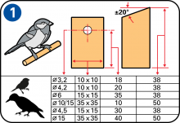](https://www.skil.nl/media/contentmanager/items/stepbystep/v/o/vogelhuisje-1600_600.png)
* De grootte van de vliegopening en de afmetingen van het vogelhuisje zijn bepalend voor de vogelsoort die je aantrekt met het vogelhuisje. De vliegopening voor een klein meesje is 3,2cm en de vliegopening voor een kauw is 15cm.
* Op maat zagen
* [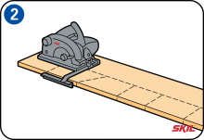](https://www.skil.nl/media/contentmanager/items/stepbystep/v/o/vogelhuisje-2600_600.png)
* Teken de maten af op de plank en zaag de delen op m

## Zaagsneden afwerken

[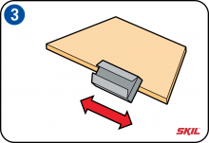](https://www.skil.nl/media/contentmanager/items/stepbystep/v/o/vogelhuisje-3600_600.png)

Schuur de zaagdelen glad met schuurpapier.

## De vliegopening

## De vliegopening boren

[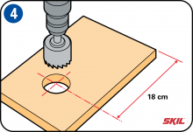](https://www.skil.nl/media/contentmanager/items/stepbystep/v/o/vogelhuisje-4600_600.png)

Boor de invliegopening 18 cm vanaf de onderzijde van het voorzijde plankje met een 32 mm boor. Om te voorkomen dat het hout gaat splinteren, leg je het plankje op een plaatje afvalhout. Boor door het plankje en tevens een klein stukje in het afvalhout. Dit geeft een mooi glad resultaat.

1. Montage zijpanelen vogelhuisje

[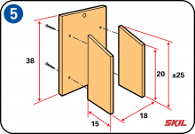](https://www.skil.nl/media/contentmanager/items/stepbystep/v/o/vogelhuisje-5600_600.png)

Monteer de zijpanelen op de achterwand met waterbestendige houtlijm en spijkers of schroeven. Zorg dat je eerst voorboort om te voorkomen dat het hout gaat splijten. Tevens boor je boven en onder de ophanggaten voor bevestiging.

1. Montage voorfront

[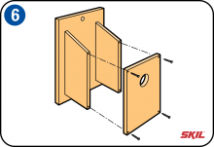](https://www.skil.nl/media/contentmanager/items/stepbystep/v/o/vogelhuisje-6600_600.png)

Monteer het voorpaneel van het vogelhuisje op de zijpanelen met waterbestendige houtlijm en spijkers of schroeven.

1. Dakje plaatsen

[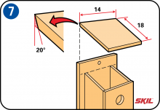](https://www.skil.nl/media/contentmanager/items/stepbystep/v/o/vogelhuisje-7600_600.png)

Zaag, schaaf of vijl het achterste gedeelte van het dakje onder een hoek van 20°. Hierdoor sluit het dakje beter aan op de achterwand.

1. Dakafwerking nestkastje

[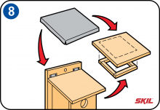](https://www.skil.nl/media/contentmanager/items/stepbystep/v/o/vogelhuisje-8600_600.png)

Je kunt ervoor kiezen om scharniertjes aan de achterzijde van het dak te monteren. Je kunt ook aan de onderzijde van het dak extra plankjes aanbrengen. De afmetingen hiervan zijn 5 mm minder dan de binnenmaten van de wanden en voorzijde, zodat het dak min of meer vastligt. Vervolgens dien je het dak van het vogelhuisje te voorzien van een stukje dakleer of een velletje lood.

1. Bodemplaat

[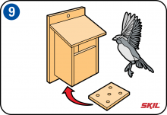](https://www.skil.nl/media/contentmanager/items/stepbystep/v/o/vogelhuisje-9600_600.png)

Aan de onderzijde van het vogelhuisje boor je een aantal 10 mm gaatjes voor de afvoer van regenwater. Als alternatief voor een ronde vliegopening kun je ook een lagere voorzijde plaatsen. Dit heeft als voordeel dat het vogelhuisje voor verschillende vogels toegankelijk is.